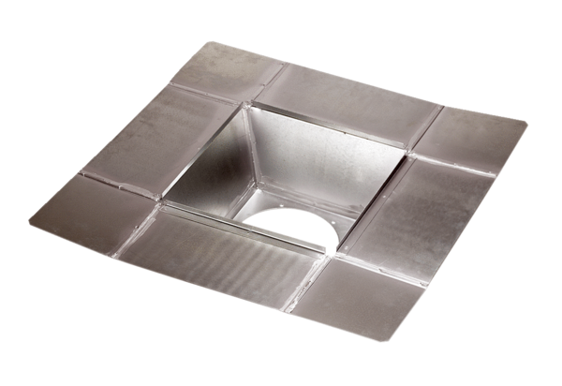Tubulure intermédiaire SZ 40Unité de conditionnement : 1 pièceGamme: C
Numéro de référence : 0092.0291Fabricant : MAICO

